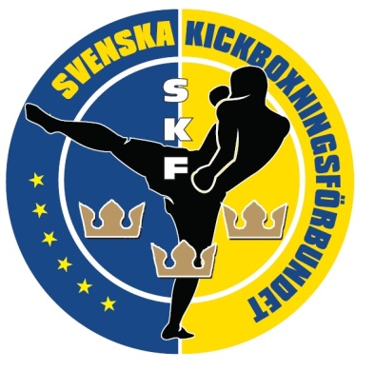

Verksamhetsplan för Svenska Kickboxningsförbundet 2018
Följande verksamhetsplan har som syfte att beskriva Svenska Kickboxningsförbundets planerade arbete för verksamhetsåret 2018. Verksamhetsbudgeten för året baserar sig på de mål som ska uppnås under verksamhetsåret och är beskrivna i denna verksamhetsplan.

Enligt styrelsebeslut skall verksamhetsplanen 2018 innehålla två tydliga mål med gemensam strategi; Att öka antalet medlemmar och att öka antalet tävlingar som arrangeras nationellt.

Öka antalet medlemmar i förbundet
Genom ökad närvaro på sociala medier men också på tävlingar och klubbar runt om i landet skall förbundet verka ännu hårdare för att lyfta upp sportens fördelar främst gentemot andra liknande idrotter men också som motionsform för den ännu inte kampsportsintresserade utövaren. Förbundet ska arbeta för att även ge befintliga medlemmar som inte tävlar ett mervärde.

Tävlingar
Vi har det senaste åren lyckats vända den negativa trenden med allt färre tävlingar och är nu stadigt på väg uppåt men det ligger fortfarande mycket arbete framför oss innan vi kommer upp på en acceptabel nivå. Den inhemska tävlingsverksamheten har tillsammans med det ökade medlemsantalet högsta prioritet hos förbundet, i såväl budget som i operativ tjänst.
Förbundet kommer att underlätta ekonomiskt för föreningar, bistå med kraftfull marknadsföring genom förbundets kommunikationskanaler samt hjälpa till organisatorisk med olika moment i tävlingsarrangemanget.

Gradering
Förbundet planerar att under året genomföra minst en mästargradering.

Landslag
Arbetet med landslaget påbörjas redan i början av året med siktet inställt på EM i Bratislava i oktober
Förutom den fysträning/utbildning som kommer ske i samarbete med SBoK:s projekt Fysprofilen kommer fler samlingar att göras och dessutom kommer landslaget åka på en eller flera internationella tävlingar. Förbundet avser att skicka ett så kvalitativt landslag som möjligt till årets EM i K1/LK och EM i KL. I år finns även målet att skicka ett veteranlandslag till EM i Bratislava.

Styrelsearbete och administration
Styrelsen har för avsikt att genomföra regelbundna möten för att följa upp verksamhetsplanen, men även för att ta itu med nya initiativ utöver denna. Styrelsen planerar att under 2018 genomföra de flesta möten via Skype. Målet är att ett fysiskt möte att genomföras. Här kommer en mer långsiktig plan för förbundet dras upp.
Förbundet kommer etablera ett närmre samarbete med Svenska Budo och Kampsportsförbundet och genom det kunna använda fördelarna med att vara ett UF på ett mer effektivt sätt än tidigare.

Enligt budgetprognos har vi en mycket god ekonomi, en ekonomi som skall användas smart och genomtänkt och så mycket det är möjligt. Då vi inte har några planerade stora utgifter under de kommande åren kommer stora medel att läggas på inhemsk verksamhet för att skapa tillväxt.

